

L.dz.38/01/2026
27.01.2026, Katowice

Kluby sportowe

W imieniu Polskiego Związku Biathlonu informuję, że w terminie 30.01-01.02.2026 w Osrblie (SVK) odbędzie się Puchar Europy Centralnej. Na zawody powołani są:

Zawodnicy:
- Jakub Bednarek UKS Biathlon Chorzów
- Maksym Denysenko UKS Biathlon Chorzów
- Olaf Stanieczek UKS Biathlon Chorzów
- Maciej Łapka KS AZS AWF Wrocław
- Mariusz Pływaczyk KS AZS AWF Wrocław
- Wiktor Pawluk MKS Karkonosze Jelenia Góra
- Aleksander Szewczak UKS G-8 Bielany
- Jakub Ogorzałek KS AZS AWF Wrocław

Zawodniczki:
- Natalia Glejzner KS AZS AWF Katowice
- Emilia Zasadna KS AZS AWF Wrocław
- Majka Germata KS AZS AWF Wrocław

Sztab szkoleniowy:
- Robert Szczepaniak Trener


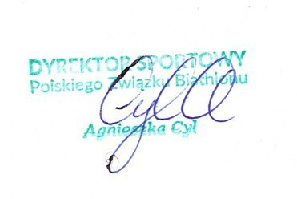

Organizacja wyjazdu :

Zawodnicy z Dolnego Śląska – zbiórka 5:00 w Czarnym Borze.
Zawodnicy ze Śląska i Warszawy – zbiórka 8:30 w Katowicach przy siedzibie PZBiath.
Zawodnicy z Małopolski – zbiórka 11:30 w Kościelisku.

Zakwaterowanie:
Hotel Osrblie
Anderlová 224
Osrblie 976 45

